Persbericht
Dornbirn, februari 2012

Werken met een goed gevoel

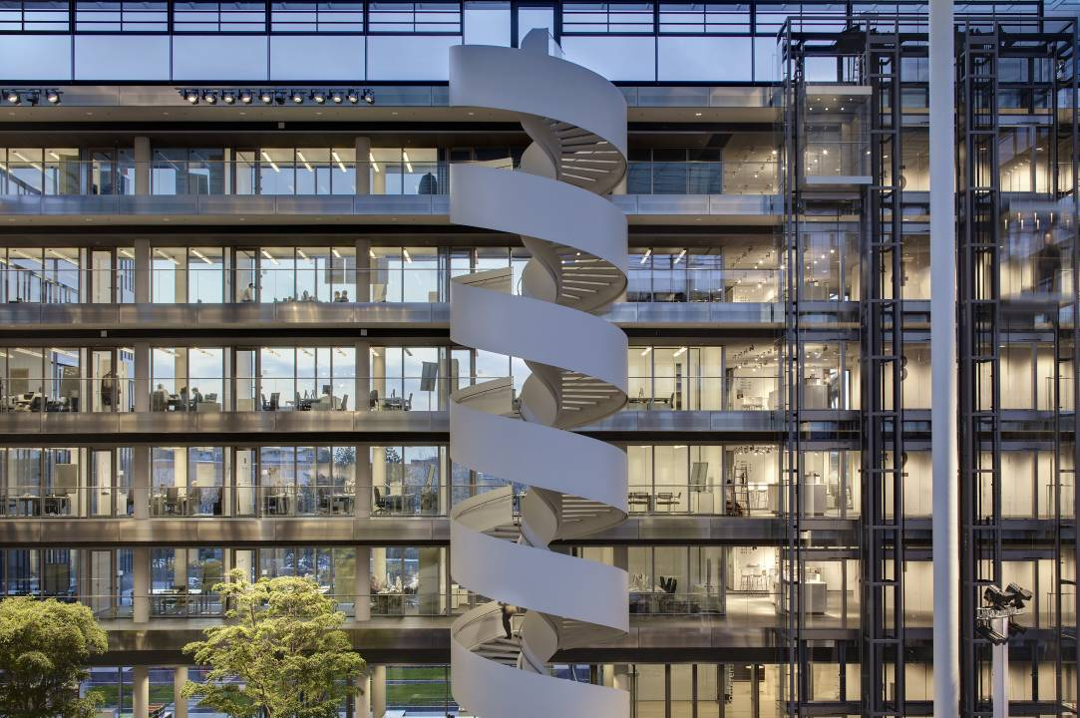
Energie-efficiënt samenspel van dag- en kunstlicht op kantoor
Een stijgend aantal werknemers en de wens om de verschillende administratieve vestigingen onder één dak samen te brengen, brachten de HDI Gerling Verzekeringsgroep ertoe om aan de noordoostelijke stadsrand van Hannover een nieuwe hoofdzetel te bouwen. Als winnaar van een uitgeschreven architectuurwedstrijd ontwikkelde ingenhoven architects een administratief gebouw van 75.000 m² met centraal atrium en windmolenachtige kantoorvleugels waarvan de discrete elegantie onmiddellijk in het oog spring. “We wilden geen verzekeringspaleis creëren”, aldus de voorzitter van de raad van bestuur Christian Hinsch bij de voorstelling van de zes verdiepingen tellende nieuwbouw voor 1850 werknemers, "maar we moeten ons ook niet kleiner voordoen dan we zijn.”

Daarbij was voor de bouwheer een minimaal energie- en grondstoffenverbruik minstens even belangrijk als een representatief en esthetisch hoogwaardig gebouw met dito werkplekken. Belangrijke componenten van het ecologische gebouwconcept zijn de 3-voudige beglazing, de thermische activering van plafonds en balustrades, warmterecuperatie-installaties in combinatie met het als klimaatbuffer ontworpen atrium, het gebruik van geothermische energie voor de verwarming en koeling – maar ook de uitrusting van alle kantoorvertrekken met energie-efficiënte en flexibele lichtoplossingen van Zumtobel.

In daglicht badende binnenruimtes
De kamerhoog beglaasde ruimtes op het gelijkvloers en een fijnmazige planning van open ruimtes zorgen voor een nauwe vervlechting van de kantoorvleugels met het omgevende landschap en genereren een lichte en transparante gebouwstructuur – een indruk die bij het betreden van het atrium op indrukwekkende wijze wordt bevestigd. Door de grootschalige glasgevels en het door een elegante stalen constructie gedragen glazen dak ontstaat daar een in het licht badende binnenruimte die dienst doet als ontvangst- en eventhal voor 1500 bezoekers, als cafetaria en informeel ontmoetingspunt, maar ook als centrale interface naar de hierop aansluitende kantooretages.

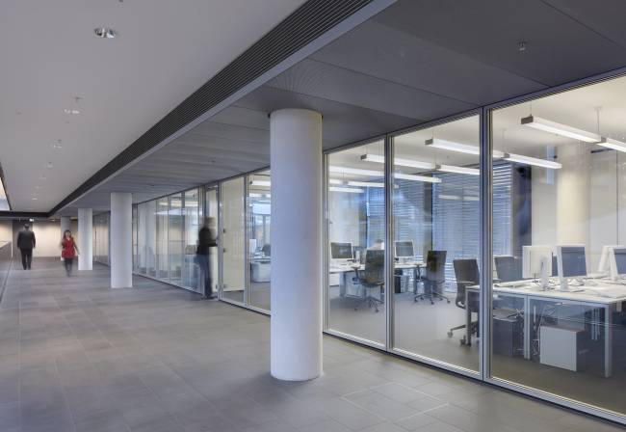
Kokervormige gebouwkernen met noodtrappen, nevenlokalen en meeting points definiëren op elke etage de overgang tussen atrium en kantoorruimtes. De van hieruit naar links en rechts vertakkende kantoorgangen werden door de architecten consequent en in lijn met de open ondernemingscultuur bij HDI met kamerhoge glaswanden geconcipieerd. Lage raamdorpels en glazen gevels laten het daglicht tot diep in het gebouw binnendringen.

Een kunstlichtoplossing voor alle werkruimtes
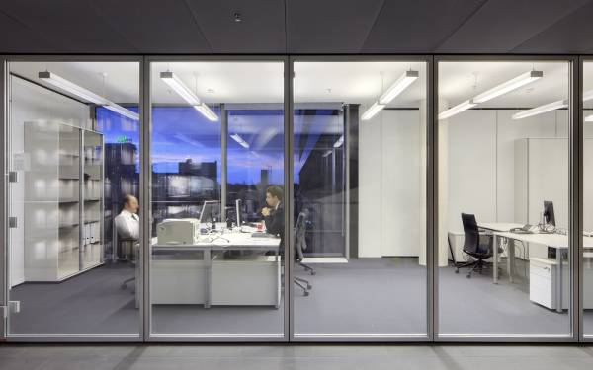
De opdracht van het door Zumtobel in nauwe samenwerking met Tropp Lighting Design en de architect ontwikkelde kantoorverlichtingsconcept was de ontwikkeling van een esthetische, flexibele, intelligent stuurbare en efficiënte lichtoplossing die in alle kantoorruimtes zonder aanvullende armaturen moest kunnen functioneren. Daarvoor werden in totaal 3996 op de assen van de ruimtes opgestelde Ecoos pendelarmaturen in tweevoudige lengte ingezet. In combinatie met een moderne sturingsunit kan optimaal volgens de behoefte kunstlicht worden toegevoegd. Belangrijk voor een goede acceptatie door de gebruikers was nog dat het vooraf ingestelde systeemautomatisme met bedieningselementen in elk kantoor individueel kan worden aangepast.

Flexibiliteit en energie-efficiëntie ook voor toekomstige ruimteconfiguraties
De eenvoudige montage resp. demontage van de modulaire Ecoos pendelarmaturen biedt bovendien uitstekende randvoorwaarden om vlot te kunnen inspelen op alle toekomstige wijzigingen in de ruimtelijke indeling – bijvoorbeeld de opdeling van grotere ruimtes in kleinere units. De directie- en een aantal grotere vergaderlokalen werden uitgerust met een centraal en zijwaarts met LED-downlights aangevulde armatuurvariant om bijzondere lichtstemmingen te kunnen realiseren.

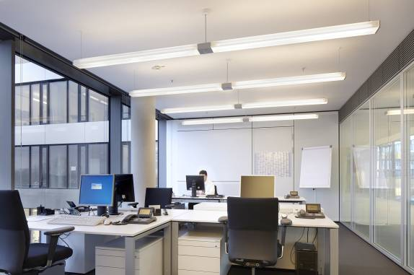
Ecoos toont zich bijzonder energiezuinig dankzij de mix van directe, indirecte en zijwaartse lichtaandelen. De gebruikte fluorescentielampen genereren een hoog lichtrendement en aangename lichtkleuren binnen het directe lichtaandeel. Een aangenaam tegengewicht vormt de diffusorafdekking die voor een gelijkmatige, indirecte plafond- en kamerverlichting zorgt. De beproefde MPO+ technologie zorgt dan weer voor extra flexibiliteit doordat ze de verblindende werking van de lamp mildert en de armatuur daardoor ook vlak boven de werkplek kan worden opgesteld.
Het globale ontwerp van de HDI hoofdzetel gebeurde volledig volgens de richtlijnen van de Deutsche Gesellschaft für Nachhaltiges Bauen (DGNB – Duits Instituut voor Duurzaam Bouwen). Als eigenaar en exploitant besloot de bouwheer uiteindelijk om geen officieel certificatieproces op te starten, onder andere om met de daardoor vrijkomende middelen extra ecologische maatregelen te kunnen nemen. Daarvan profiteerden indirect ook minder representatieve ruimtes zoals de noodtrappenhallen met een stijlvolle inrichting uit hoogwaardig sierbeton en vlak ingebouwde Linaria armaturen.

Zumtobel. Het licht.

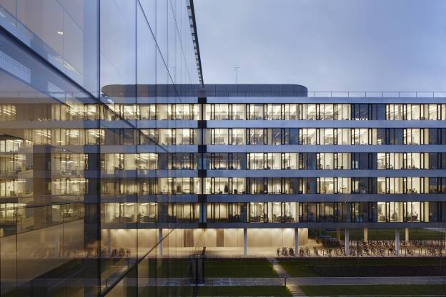
Projectinformatie:
Bouwheer:
HDI Gerling AG, Hannover/D
Architect:
ingenhoven architects, Düsseldorf/D
Lichtontwerp:
Tropp Lighting Design GmbH, Weilheim/D
Elektrostudie:
ZWP Ingenieur-AG, Köln/D
Elektro-installatie:
Bauer Elektroanlagen GmbH, Halle (Saale)/D

Lichtoplossing: Zumtobel
Pendelarmatuur ECOOS, LED-lichtsysteem SUPERSYSTEM, inbouwarmatuur MIREL, lichtbalk LINARIA, LED-noodlicht RESCLITE

Kort portret
Het merk Zumtobel is de internationaal toonaangevende aanbieder van globale lichtoplossingen die het samenspel van licht en architectuur ‘beleefbaar’ maken. Als voortrekker op het vlak van innovatie biedt de fabrikant van verlichtingsarmaturen een allesomvattend aanbod van hoogwaardige armaturen en lichtsturingssystemen voor de meest uiteenlopende toepassingsdomeinen van de professionele gebouwverlichting, waaronder kantoorgebouwen en onderwijsinstellingen, verkoop en presentatie, hotel en wellness, gezondheid en verzorging, kunst en cultuur en industrie en techniek. Zumtobel is een merk van Zumtobel AG met hoofdzetel in Dornbirn, Vorarlberg (Oostenrijk).

Beeldonderschriften:

B1_ Een werkplek om zich goed in te voelen: in het nieuwe administratieve gebouw van HDI zorgen een moderne architectuur en verlichting voor een uitstekende lichtkwaliteit met bijbehorende feelgoodstemming.

B2_ In de verpozingsruimtes, zoals de kantine, werd gelet op een harmonieus samenspel van kleuren, materialen en licht. De warme houttinten, de discreet in het plafond ingewerkte inbouwarmaturen en de kleuraccenten laten ruimte voor aangename gesprekken en inspirerende pauzes.

B3_ Diffuse uitstraling: veel glas, daglicht en intelligent kunstlicht verlenen aan de kantoorruimtes een moderne feelgoodstemming.

B4_ De direct/indirect stralende Ecoos armaturen begeesteren door het zacht golvende design en een harmonieuze lichtuitstraling over 360°. De unieke combinatie van directe, indirecte en zijwaartse lichtaandelen verhoogt het visueel comfort en spaart tegelijk energie uit.

B5_ Bijzonder efficiënt: de Ecoos pendelarmaturen
Bijkomende informatie:
Zumtobel Lighting GmbH
Nadja Frank
PR Manager
Schweizer Strasse 30
A-6850 Dornbirn

Tel. +43-5572-390-1303
Fax.+43-5572-390-91303
nadja.frank@zumtobel.com
www.zumtobel.com
Publicatie gratis met vermelding van: Zumtobel

